 |  | 

ZONE DE BAIGNADE
RAPPORT SUR l’EVALUATION DES RISQUES

DOCUMENT D’AUTO-EVALUATION
(document à imprimer)

Lieu :
Date :
Expert :

Table des matières
1 Table des matières 2
2 RAPPORT D’EVALUATION DES RISQUES 3
2.1 Avant la visite 3
2.2 Visite du site 3
3 PROFIL 4
3.1 Zone étudiée (description et accessibilité) 4
3.2 Accès aux services d’urgence 5
3.3 Matériel de sauvetage 6
3.4 Signalisation 7
3.5 Panneau d’information Sécurité 8
3.6 Dangers/Risques (Surligner ou entourer le risque correspondant) 9
3.7 Surveillance 11
4 Annexes 13
4.1 Carte montrant l’étendue de la zone étudiée 13
4.2 Photographies 13
4.3 Liste de personnes 14
5 Résumé 16
5.1 Récapitulatif des recommandations 16

RAPPORT D’EVALUATION DES RISQUES

Avant la visite

Documents reçus
Répondre par oui/non/non concerné (NC)
# | Les documents suivants ont-ils été reçus? | Réponse | Commentaires
1 | Copies des précédentes évaluations des risques
2 | Cartes (IGN et autres)
3 | Contacts locaux - (Détails)
4 | Dépliants sur les consignes de sécurité
5 | Procédure normale en cas de sinistre
6 | Procédure d’urgence en cas de sinistre
7 | Statistiques sur les accidents et noyades

Visite du site

Information générale
Nom de la zone
Région
Pays
Mairie :
Chef de quartier des affaires maritimes
(En zone littoral)

Type de Zone de Baignade
Plage  Rivière  Lac  Canal  Quai  Étang  Autre ___________ | Commentaires:

Visites
Visite | Date | Heure d’arrivée | Heure de départ | Marée haute | Marée basse | Coefficient de marée
1
2
3

PROFIL

Zone étudiée (description et accessibilité : indiquez : pente douce, trous proches, courants dominants, baïnes, bancs de sables…)

Utilisation et activités (Répondre par oui/non)
Activités sur la plage |  | Réponse | Commentaires/Chiffres
1 | Baignade
2 | Surf / Bodyboard
3 | Planche à voile
4 | Voile
5 | Canoë
6 | Ski nautique
7 | Bateau à moteur
8 | Jet Ski
9 | Plongée
10 | Autres activités: ________________

Zonage (Répondre par oui/non, et prendre en compte le plan directeur de balisage)
 |  | Réponse | Description
1 | Le zonage est-il évident, sépare-t-il les activités incompatibles?
2 | Si oui, le zonage est-il clairement indiqué par des drapeaux, barrières, bouées ou autres moyens?
3 | Y a-t-il des limitations de vitesse?

Recommandations (voir réglementation locale et loi littoral)

Accès aux services d’urgence

Description

Recommandations

Matériel de sauvetage
Répondre par oui/non/non concerné (NC)
 |  | Réponse | Commentaires
 | Le matériel de sauvetage est-il à disposition sur ou à proximité de la zone de baignade? (bouées, cordes…)
1 | Est-il visible et accessible?
2 | A une hauteur maximale de 1m70 au-dessus du sol?
3 | Situés à des intervalles et des lieux corrects? (environ 100m entre chaque)
4 | En bon état?
5 | Le matériel est-il régulièrement contrôlé? (si oui, à quelle fréquence?)
6 | Y a-t-il une fiche de suivi de l’entretien du matériel ? Est-elle à jour ?
7 | Y a-t-il besoin de matériel supplémentaire?

Recommandations

Signalisation

Panneaux de sécurité plage/baignade
1 | Panneaux d’interdiction (si concerné)  Par exemple:  - Baignade interdite  - Plongée interdite  - Bateaux à moteur interdits  Panneaux affichés:  ___________________________________  ___________________________________ | satisfaisant besoin d’amélioration
2 | Panneaux d’attention (si concerné)  Par exemple:  - Danger eau profonde  - Danger eau peu profonde  Panneaux affichés:  ___________________________________  ___________________________________ | satisfaisant besoin d’amélioration
3 | Panneaux d’obligation (si concerné)  Par exemple:  - Gilet de sauvetage obligatoire.  Panneaux affichés:  ___________________________________  ___________________________________ | satisfaisant besoin d’amélioration
4 | Autres panneaux - précisez:  ___________________________________  ___________________________________  ___________________________________  ___________________________________  ___________________________________  ___________________________________ | satisfaisant besoin d’amélioration

Recommandations

Panneau d’information Sécurité

Description
Répondre par oui/non
 |  | Réponse | Description
Y a-t-il un panneau d’information Sécurité sur la zone de baignade concernée?
Si “OUI” qu’indique t-il?
1 | Localisation des sauveteurs ?
2 | Zone(s) de baignade surveillée(s) ?
3 | Téléphone(s) ?
4 | Eléments climatiques de la station ?
4 | Heure des marées ?
5 | Zonage des activités ?
6 | Dangers locaux ?
7 | Conseils en cas d’urgence ?
8 | Autres ? (précisez)
 | Dessinez le schéma de la plage

Recommandations

Dangers/Risques (Surligner ou entourer le risque correspondant)

Description
La description du risque est une combinaison de sa probabilité à avoir lieu et de son degré de dangerosité - faites un cercle dans la case correspondante.
 | Danger/risque | Oui/Non | Probabilité | Peu  dangereux | Dangereux | Très  dangereux
1 | Profil de vague :  gonflante, glissante, plongeante |  | Très peu probable | Insignifiant | Tolérable | Modéré
1 | Profil de vague :  gonflante, glissante, plongeante |  | Peu probable | Tolérable | Modéré | Important
1 | Profil de vague :  gonflante, glissante, plongeante |  | Probable | Modéré | Important | Intolérable
2 | Accès dangereux |  | Très peu probable | Insignifiant | Tolérable | Modéré
2 | Accès dangereux |  | Peu probable | Tolérable | Modéré | Important
2 | Accès dangereux |  | Probable | Modéré | Important | Intolérable
3 | Mouvements de  sable |  | Très peu probable | Insignifiant | Tolérable | Modéré
3 | Mouvements de  sable |  | Peu probable | Tolérable | Modéré | Important
3 | Mouvements de  sable |  | Probable | Modéré | Important | Intolérable
4 | Chutes de pierres |  | Très peu probable | Insignifiant | Tolérable | Modéré
4 | Chutes de pierres |  | Peu probable | Tolérable | Modéré | Important
4 | Chutes de pierres |  | Probable | Modéré | Important | Intolérable
5 | Bancs de sable |  | Très peu probable | Insignifiant | Tolérable | Modéré
5 | Bancs de sable |  | Peu probable | Tolérable | Modéré | Important
5 | Bancs de sable |  | Probable | Modéré | Important | Intolérable
6 | Cavernes |  | Très peu probable | Insignifiant | Tolérable | Modéré
6 | Cavernes |  | Peu probable | Tolérable | Modéré | Important
6 | Cavernes |  | Probable | Modéré | Important | Intolérable
7 | Rochers immergés |  | Très peu probable | Insignifiant | Tolérable | Modéré
7 | Rochers immergés |  | Peu probable | Tolérable | Modéré | Important
7 | Rochers immergés |  | Probable | Modéré | Important | Intolérable
8 | Piliers |  | Très peu probable | Insignifiant | Tolérable | Modéré
8 | Piliers |  | Peu probable | Tolérable | Modéré | Important
8 | Piliers |  | Probable | Modéré | Important | Intolérable
9 | Brise vagues |  | Très peu probable | Insignifiant | Tolérable | Modéré
9 | Brise vagues |  | Peu probable | Tolérable | Modéré | Important
9 | Brise vagues |  | Probable | Modéré | Important | Intolérable
10 | Isolement du  aux marées |  | Très peu probable | Insignifiant | Tolérable | Modéré
10 | Isolement du  aux marées |  | Peu probable | Tolérable | Modéré | Important
10 | Isolement du  aux marées |  | Probable | Modéré | Important | Intolérable
10 | Isolement du  aux marées |  | Peu probable | Tolérable | Modéré | Important
 |  |  | Très peu probable | Insignifiant | Tolérable | Modéré
11 | Courants |  | Peu probable | Tolérable | Modéré | Important
 |  |  | Probable | Modéré | Important | Intolérable
12 | Autres : |  | Très peu probable | Insignifiant | Tolérable | Modéré
12 | Autres : |  | Peu probable | Tolérable | Modéré | Important
12 | Autres : |  | Probable | Modéré | Important | Intolérable
Action recommandée en fonction de l’évaluation ci-dessus
Niveau du risque Plan d’action

Insignifiant Aucune action est nécessaire et il n’y a pas besoin de le noter

Tolérable Il n’y a pas besoin de contrôle additionnel. La réflexion peut se porter sur une solution ou une amélioration plus rentable qui n’entraîne pas de coûts supplémentaires.

Modéré Des efforts doivent être faits pour réduire le risque, mais le coût de la prévention doit être limité. Les mesures de réduction des risques doivent être réalisées sur une période définie.

Quand le risque modéré est associé à des conséquences très dangereuses, une autre évaluation est nécessaire pour établir plus précisément la probabilité du danger et déterminer si d’autres mesures de contrôle sont nécessaires.

Important Il ne doit pas y avoir d’activités tant que le risque n’est pas diminué. Un certain investissement doit être entrepris pour cela. Quand le danger concerne une activité en développement, des actions rapides doivent être mises en place.

Intolérable Il ne doit pas y avoir d’activités tant que le risque n’est pas diminué. S’il n’existe pas de moyens pour réduire le danger même avec un investissement illimité, les activités doivent être interdites.

Recommandations

Surveillance

Description
# |  | Réponse
1 | Est-ce que la zone de baignade est surveillée à des horaires connus? | oui non nc
1 |  | Commentaire:
2 | Y a-t-il un poste de secours? | oui non nc
2 | Y a-t-il un poste de secours? | Si oui précisez sa situation par rapport à la zone de baignade:
3 | Ouvertures | Heures: à  Dates: à  Jours de la semaine: Lu Ma Me Je Ve Sa Di
4 | Nombre de MNS présent | Matin:  Après-midi:  Soir:
5 | Les MNS sont-ils facilement reconnaissables? | oui non nc
6 | Est-ce que le matériel de secours est identifié dans le cadre de procédures écrites? | oui non nc
7 | Est-ce qu’un matériel adéquat est disponible pour les MNS? | oui non nc
7 | Est-ce qu’un matériel adéquat est disponible pour les MNS? | Si oui, précisez:
7 | Est-ce qu’un matériel adéquat est disponible pour les MNS? | o/n | # | Description
7 | Est-ce qu’un matériel adéquat est disponible pour les MNS? |  |  | Radio/téléphone etc.
7 | Est-ce qu’un matériel adéquat est disponible pour les MNS? |  |  | Mégaphone/sifflets/sirènes
7 | Est-ce qu’un matériel adéquat est disponible pour les MNS? |  |  | Bouées Tubes / Rescue tubes
7 | Est-ce qu’un matériel adéquat est disponible pour les MNS? |  |  | Filin
7 | Est-ce qu’un matériel adéquat est disponible pour les MNS? |  |  | Planche Rescue Board
7 | Est-ce qu’un matériel adéquat est disponible pour les MNS? |  |  | Zodiac
7 | Est-ce qu’un matériel adéquat est disponible pour les MNS? |  |  | Gilets de sauvetage
7 | Est-ce qu’un matériel adéquat est disponible pour les MNS? |  |  | Jumelles
7 | Est-ce qu’un matériel adéquat est disponible pour les MNS? |  |  | Kit de premier secours
7 | Est-ce qu’un matériel adéquat est disponible pour les MNS? |  |  | Couverture
7 | Est-ce qu’un matériel adéquat est disponible pour les MNS? |  |  | Oxygène
7 | Est-ce qu’un matériel adéquat est disponible pour les MNS? |  |  | Corne de brume
7 | Est-ce qu’un matériel adéquat est disponible pour les MNS? |  |  | Jet ski
7 | Est-ce qu’un matériel adéquat est disponible pour les MNS? |  |  | Sonorisation de la plage

Recommandations

Annexes

Carte montrant l’étendue de la zone étudiée

Photographies
Légende des photos.
# | Date/Lieu | Description
1
2
3
4
5
6
7
8
9
10
11
12
13
14
15
16
17
18
19
20
21
22
23
24
25
26
27
28

Liste de personnes
Liste des personnes qui ont fourni des renseignements pour cette évaluation.
# | Nom | Fonction | Adresse | Contact
1
2
3
4
5
6
7
8
9
10
11
12
13
14
15
16
17
18
19

Résumé

Récapitulatif des recommandations
Ref | Thème | Etat
1 | Utilisation de la zone | satisfaisant besoin d’amélioration nc
2 | Accessibilité | satisfaisant besoin d’amélioration nc
3 | Matériel de sauvetage | satisfaisant besoin d’amélioration nc
4 | Signalisation | satisfaisant besoin d’amélioration nc
5 | Panneau d’information Sécurité | satisfaisant besoin d’amélioration nc
6 | Dangers/Risques | satisfaisant besoin d’amélioration nc
7 | Surveillance | satisfaisant besoin d’amélioration nc
8 | Plan de la plage | satisfaisant besoin d’amélioration nc
9 | Pictogrammes | satisfaisant besoin d’amélioration nc
10 | Numéros de secours | satisfaisant besoin d’amélioration nc

Commentaires:

FICHE DE CONTRÔLE
DES ÉQUIPEMENTS DE SÉCURITÉ
Veuillez cocher les points vérifiés
Zone sous surveillance délimitée par une ligne de bouées continue  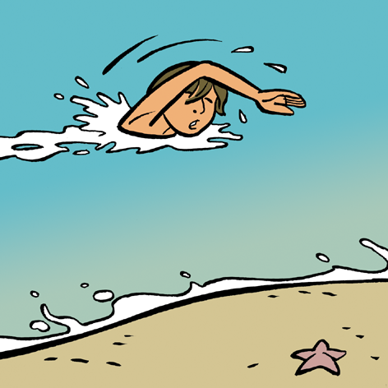 | 1 |  | Bon état, disponibilité, accessibilité et contenu de la trousse.   | 6
Présence des panneaux et informations régissant la baignade, les limites de la zone sous surveillance, les interdictions… Arrêté municipal  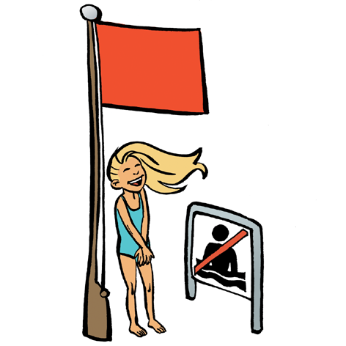 | 2 |  | Présence d’une embarcation de sauvetage équipée  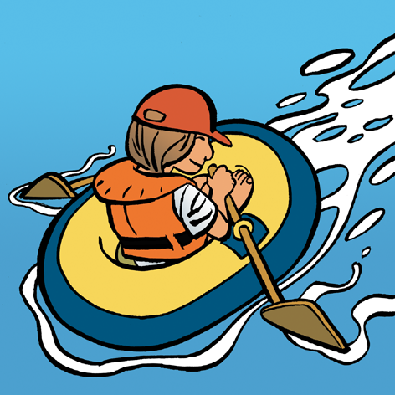 | 7
Présence d’affichages indiquant les heures d’exploitation et de surveillance et la limite de la plage.  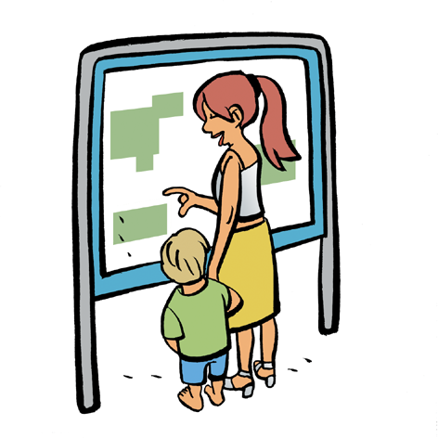 | 3 |  | Installations de sécurité (rampes…), indication de la profondeur de l’eau, signalisation des dangers…  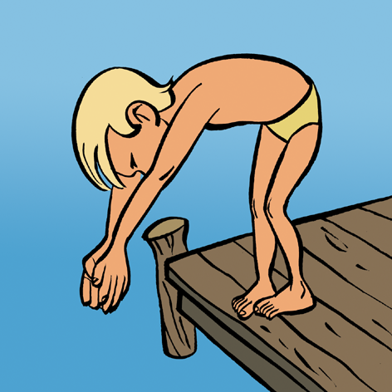 | 8
Un poste de surveillance équipé  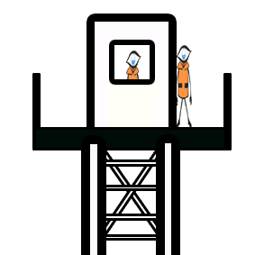 | 4 |  | Accessibilité à moins de 100 mètres, bon fonctionnement, affichage de la procédure d’urgence.  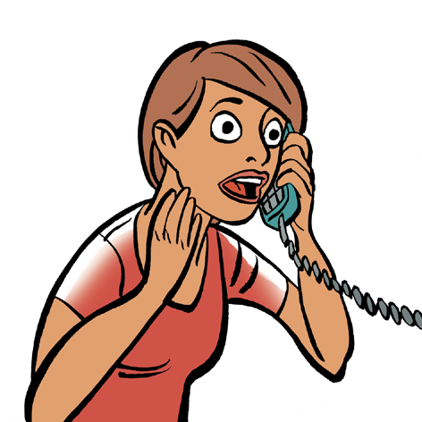 | 9
Présence de bouées de sauvetage   | 5 |  | Personnel de surveillance avec diplôme d’Etat t affichage des diplômes  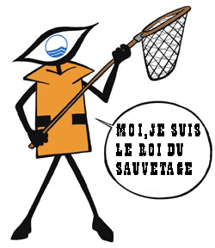 | 10

Je confirme que les équipements indiqués sur cette fiche sont complets, en bon état et à la disposition des surveillants-sauveteurs durant les périodes de baignade.
Nom : Responsabilité :

Signature Date

Nom du lieu | N° Nuts du site

